Московский государственный технический университет им. Н.Э. Баумана

Факультет «Информатика и системы управления»

Кафедра «Системы обработки информации и управления»



**Отчет**

**Домашняя работа № 1**

**По курсу «Проектирование интеллектуальных систем»**

Вариант 9

**ИСПОЛНИТЕЛЬ:**

Попов Илья Андреевич

Группа ИУ5-23М

_____________________

"__"___________2022 г.

**ПРЕПОДАВАТЕЛЬ:**

Канев А.И.

_____________________

"__"___________2022 г.

Москва 2022

**Задание**

Необходимо создать и разметить собственный набор данных, состоящий из изображений. Набор содержит не менее 3 классов и не менее 100 экземпляров каждый. Изображения можно скачать из интернета или объединить несколько существующих датасетов. Создать web-приложение для классификации изображений полученного набора данных. Использовать аугментацию данных, регуляризацию, перенос обучения.

**Выполнение**

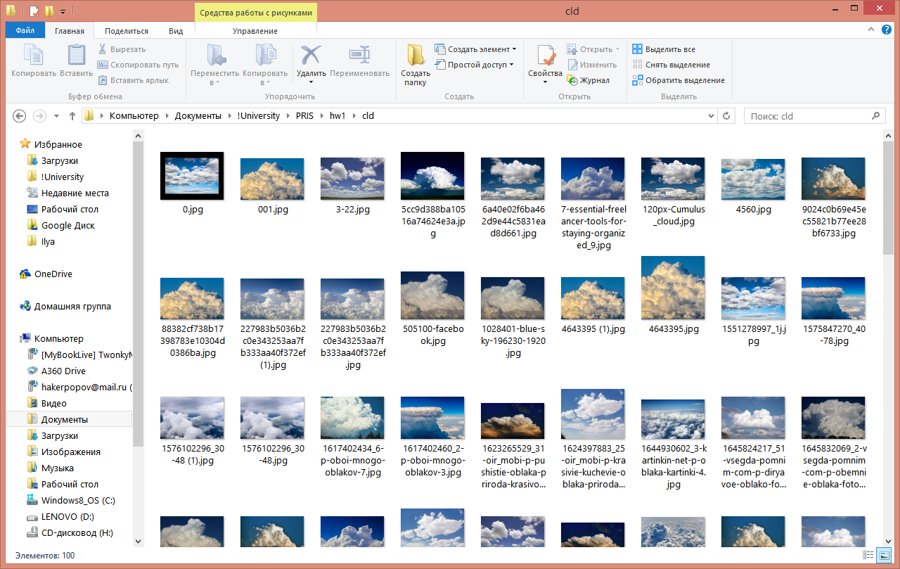

Загруженные фото (облака)

**Обучение модели**

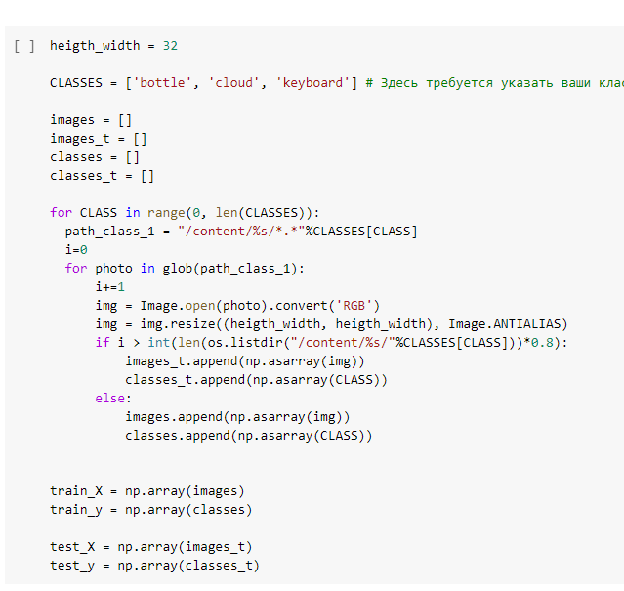Чтение тестовой и тренировочной выборок

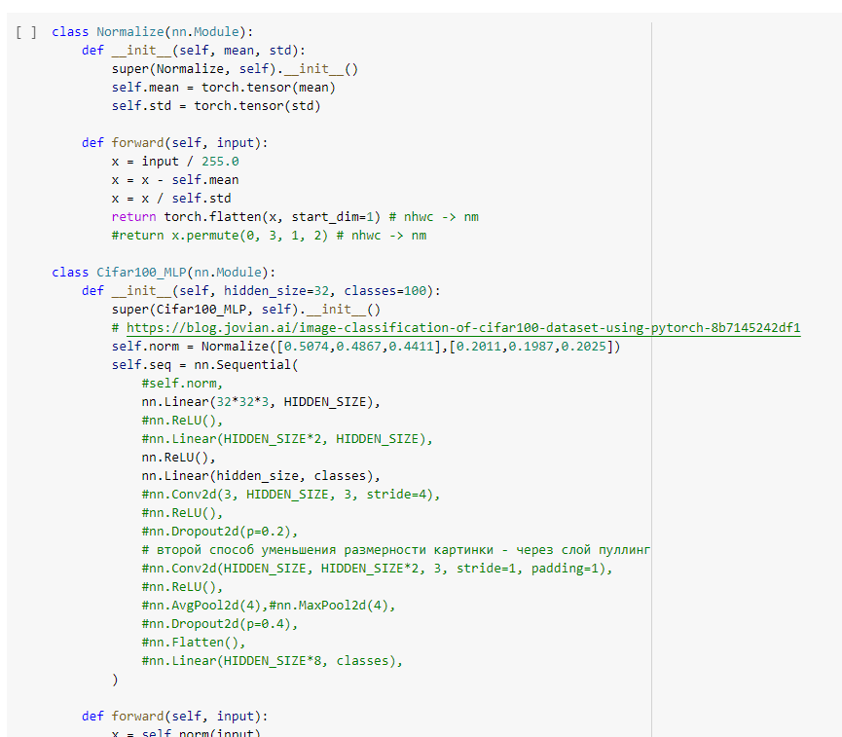Создание модели (полносвязная сеть с одним скрытым слоем)

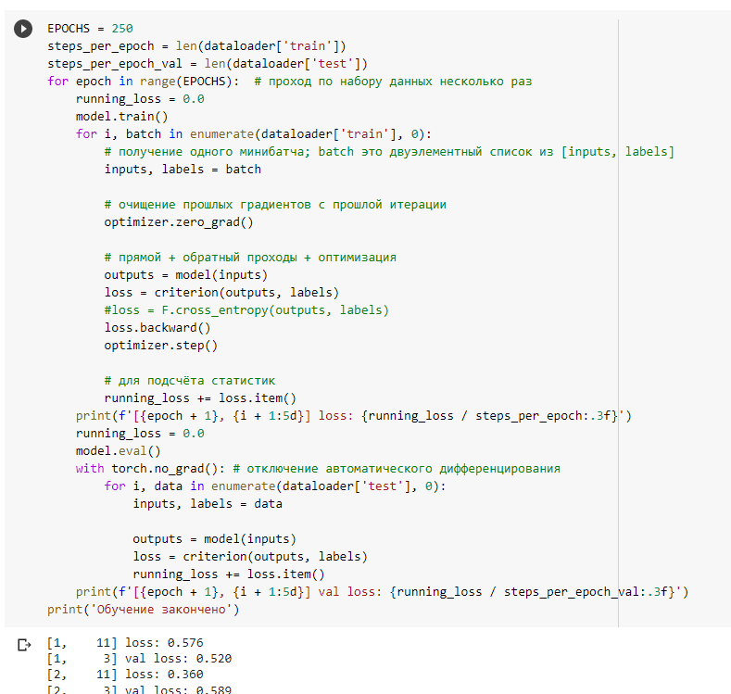Обучение модели

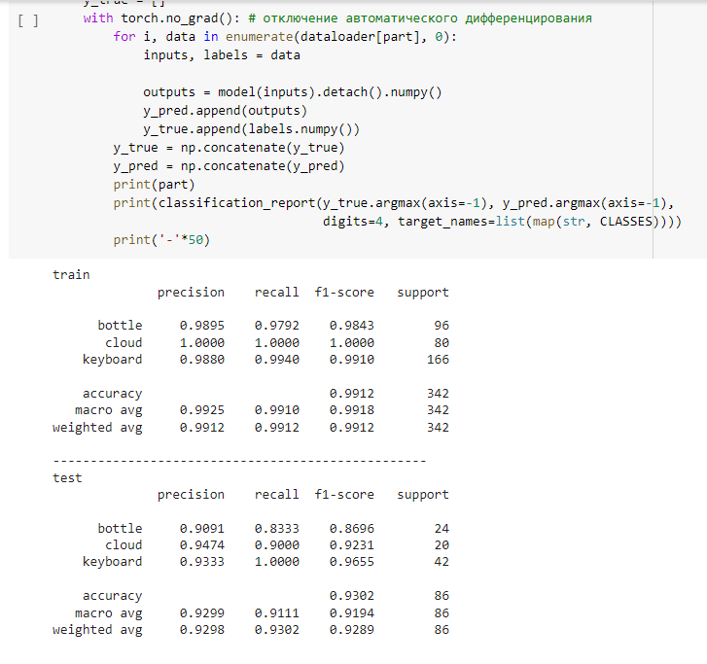Результат обучения

**Создание web-приложения для классификации изображений полученного набора данных**

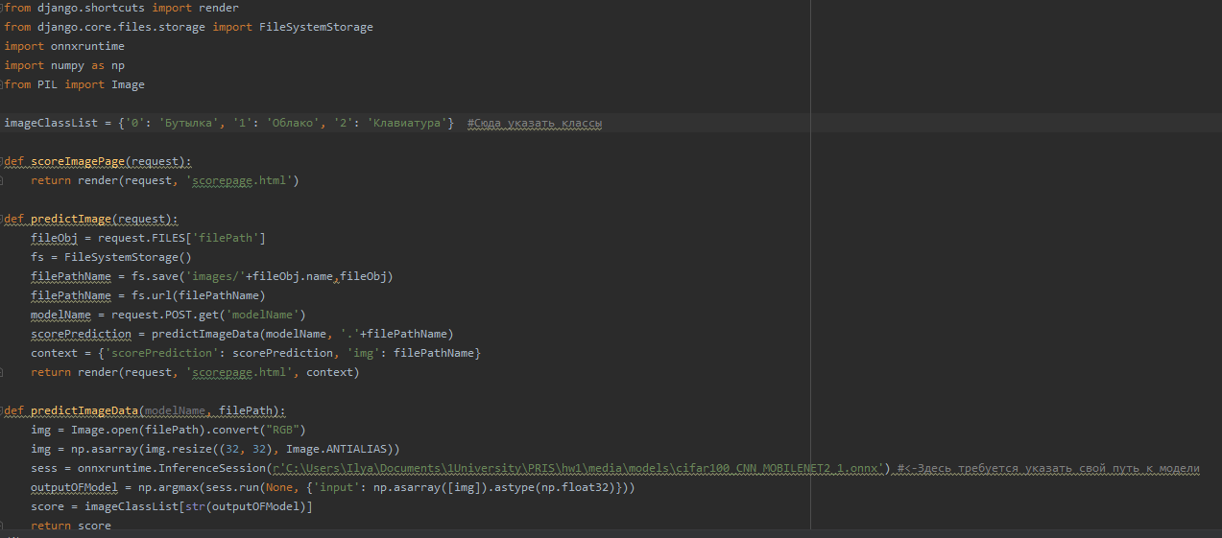Загрузка и распознавание фотографий

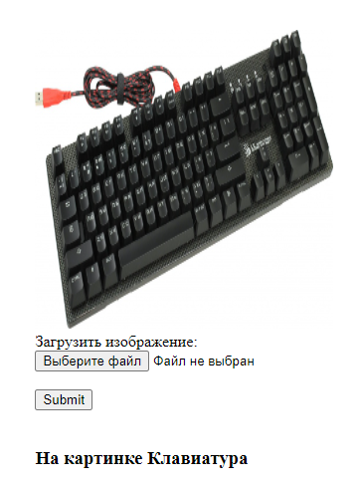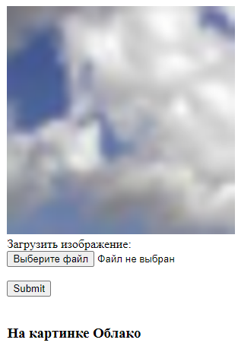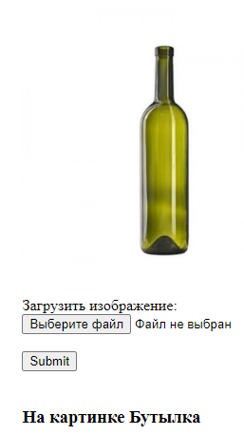

Результат работы приложения